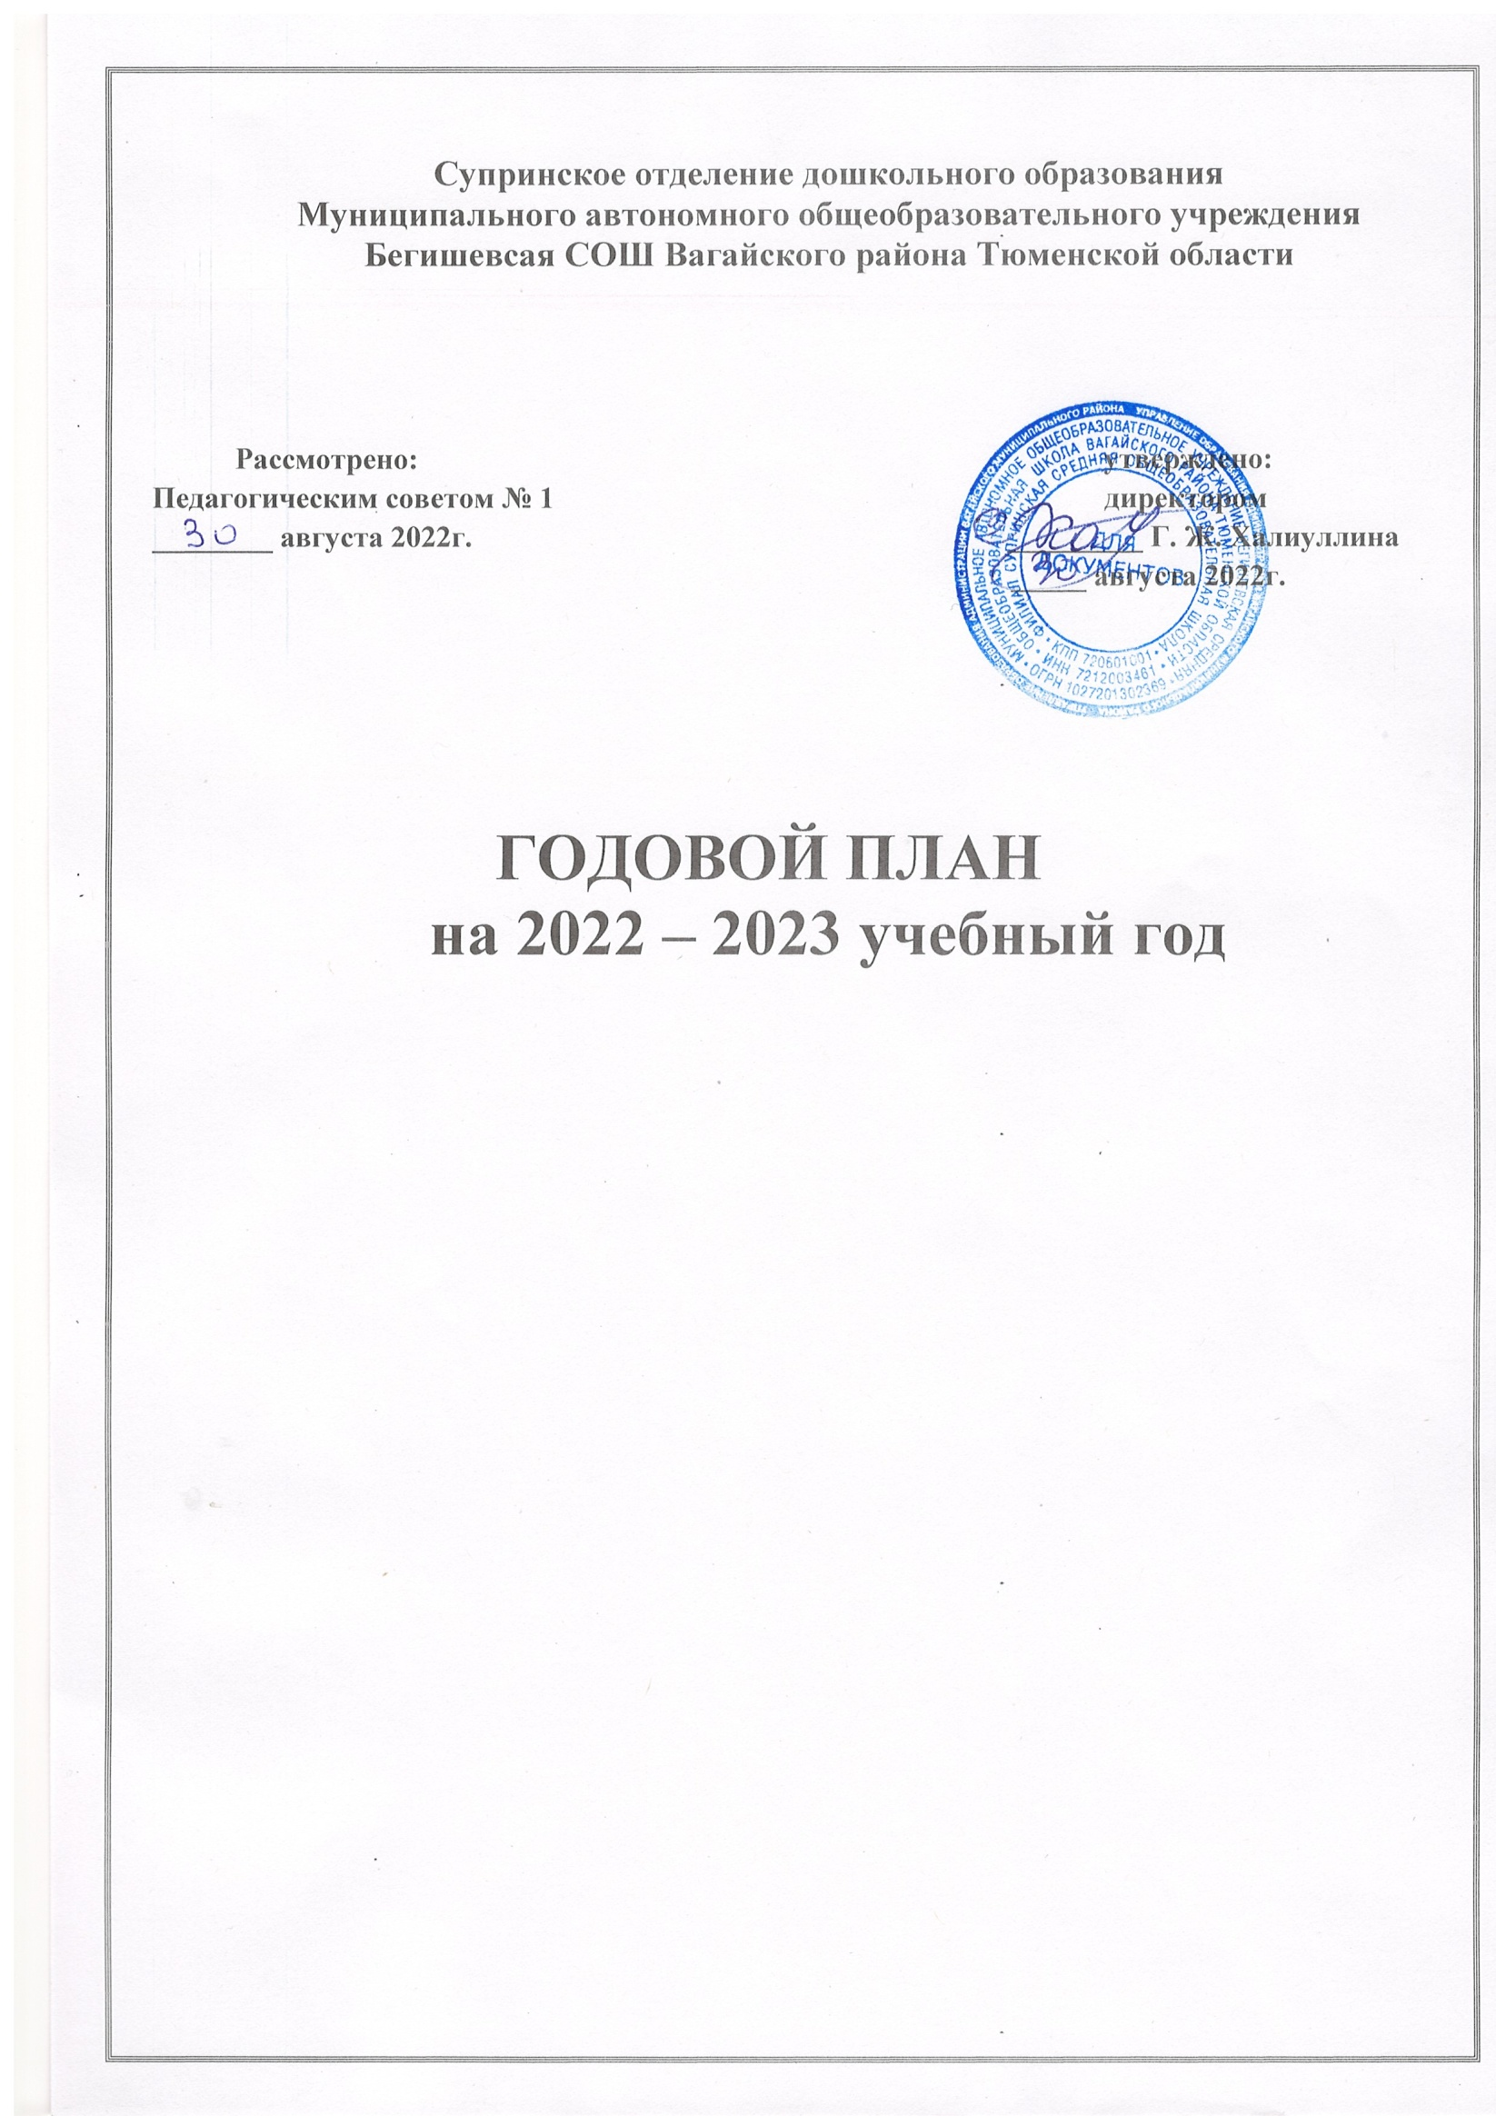

Направление работы дошкольного учреждения:
- построение единого здоровьесберегающего пространства и целостного педагогического процесса;
- укрепление физического и психического здоровья дошкольников, обогащение их познавательного, социального, эстетического, речевого развития, формирование базисных основ личности;
- развитие различных видов деятельности с учетом возможностей, интересов и потребностей самих детей.

Цель: Создание благоприятных условий для полноценного проживания ребенком дошкольного детства, формирование основ базовой культуры личности, всестороннее развитие психических и физических качеств в соответствии с возрастными и индивидуальными особенностями, подготовки к жизни в обществе, к обучению в школе, обеспечение безопасности жизнедеятельности дошкольника.

Годовые задачи:

- Совершенствовать условия для сохранения и укрепления здоровья воспитанников, формировать у детей представления о здоровом образе жизни и основах безопасности жизнедеятельности.
- Совершенствовать профессиональное мастерство педагогических кадров, ориентированных на применение современных образовательных технологий с целью совершенствования образовательной работы по речевому развитию дошкольников.
- Внедрять разнообразные формы сотрудничества, способствующие развитию конструктивного взаимодействия педагогов и родителей с детьми, обеспечивающие целостное развитие из личности.

Комплектование групп
Количество групп в отделении дошкольного образования детского сада село Супра
в 2022 – 2023 учебном году
Группа | Возраст детей | Количество групп | Количество детей | Направленность группы
Разновозрастная группа | 1,5-7 лет | 1 | 23 | общеразвивающая
Консультативно методический пункт | 1-5-7 лет |  | 3 | общеразвивающая
Итого |  | 1 | 26

Общая характеристика кадров ДО

• воспитатели – 2,00

Образовательный ценз педагогов:

•   высшее образование –2 педагога;

Результаты аттестации:

• с первой квалификационной категорией – 2 педагога.

САМООБРАЗОВАНИЕ ПЕДАГОГОВ

№ | Ф.ИО. педагога | Должность | Тема
1 | Огорелкова Е.С. | воспитатель | «Развитие речи детей дошкольного возраста»
2 | Тимкина Т.В. | Воспитатель | «Нетрадиционные техники рисования как средства развития речи у дошкольников»

ВОСПИТАТЕЛЬНО-ОБРАЗОВАТЕЛЬНАЯ ДЕЯТЕЛЬНОСТЬ
Работа с воспитанниками
Работа с семьями воспитанников
Общие мероприятия

Мероприятие | Срок | Ответственный
Оформление и обновление информационных уголков и стендов для родителей | В течение года | Воспитатели
Составление и реализация плана индивидуальной работы с неблагополучными семьями | По необходимости | Воспитатели
Анкетирование по текущим вопросам  Цель: выявление запросов родителей, оценка ими качества образования, | В течение года | Воспитатели
Консультирование по текущим вопросам | В течение года | Воспитатели
День открытых дверей | Апрель  2023 г. | Воспитатели

Родительские собрания

Сроки | Тематика | Ответственные
I. Общие родительские собрания
Сентябрь | Основные направления воспитательно-образовательной деятельности и работы дошкольного учреждения в 2022/2023 учебном году | Воспитатель группы
Май | Итоги работы дошкольного учреждения за 2022/2023 учебный год,  организация работы в летний оздоровительный период | Воспитатель группы
II. Групповые родительские собрания
Сентябрь | разновозрастная группа: «Адаптационный период детей в детском саду» | Воспитатель группы
Декабрь | разновозрастная группа: расширение представлений родителей «О развитии речи дошкольников » | Воспитатель группы
Май | разновозрастная группа: «Чему мы научились»,  «Готовность детей к обучению в школе» | Воспитатель группы

АДМИНИСТРАТИВНАЯ И МЕТОДИЧЕСКАЯ ДЕЯТЕЛЬНОСТЬ

Методическая работа
Организационная деятельность

Мероприятие | Срок | Ответственный
Составление регламента непосредственно-организованной образовательной деятельности | Август  2022 г. | Огорелкова Е.С.
Индивидуальная работа с воспитателям по запросам | В течение года | Огорелкова Е.С.
Пополнение методического кабинета методическим и дидактическим материалами | В течение года | Огорелкова Е.С.
Составление диагностических карт | В течение года | Огорелкова Е.С.
Подборка материалов по воспитательной работе | В течение года | Огорелкова Е.С.

Консультации для педагогических работников

Тема | Срок | Ответственный
Обзор новых публикаций и периодики по вопросам воспитательной работы в ДОУ | Ежемесячно | Огорелкова Е.С.
Требования к развивающей предметно-пространственной среде с учетом внедрения финансовой грамотности в воспитательно-образовательный процесс ДОУ | Октябрь  2022г. | Огорелкова Е.С.
Формы и методы работы при реализации воспитательно-образовательной деятельности | Декабрь  2022г. | Огорелкова Е.С.
Введение дошкольников в мир профессий | Апрель  2023 г. | Огорелкова Е.С.
Организация профилактической, оздоровительной и образовательной деятельности с детьми летом | Май  2023 г. | Огорелкова Е.С.

Внутри садовский контроль

Объект контроля | Вид контроля | Формы и методы контроля | Срок | Ответственные
Состояние учебно-материальной базы, финансово-хозяйственная деятельность | Фронтальный | Посещение группы | Сентябрь и декабрь, март, июнь и август | Огорелкова Е.С.
Адаптация воспитанников в детском саду | Оперативный | Наблюдение | Сентябрь | Огорелкова Е.С.
Санитарное состояние помещений группы | Оперативный | Наблюдение | Ежемесячно | Огорелкова Е.С.
Соблюдение требований к прогулке | Оперативный | Наблюдение | Ежемесячно | Огорелкова Е.С.
Организация питания. Выполнение натуральных норм питания. Заболеваемость. Посещаемость | Оперативный | Посещение кухни | Ежемесячно | Огорелкова Е.С.
Планирование воспитательно-образовательной работы с детьми | Оперативный | Анализ документации | Ежемесячно | Огорелкова Е.С.
Эффективность деятельности коллектива детского сада по формированию привычки к здоровому образу жизни у детей дошкольного возраста | Тематический | Открытый просмотр | Декабрь | Огорелкова Е.С.
Состояние документации педагога, групы  Проведение родительских собраний | Оперативный | Анализ документации, наблюдение | В течение года  февраль  2023 г. | Огорелкова Е.С.
Соблюдение режима дня воспитанников | Оперативный | Анализ документации, посещение групп, наблюдение | Ежемесячно | Огорелкова Е.С.
Организация предметно-развивающей среды (уголки экологии и экспериментирования) | Оперативный | Посещение групп, наблюдение | Февраль  2023 г. | Огорелкова Е.С.
Организация НОД по познавательному развитию в подготовительной группе | Сравнительный | Посещение группы, наблюдение | Март  2023 г. | Огорелкова Е.С.
Уровень подготовки детей к школе. Анализ образовательной деятельности за учебный год | Итоговый | Анализ документации | Май  2023 г. | Огорелкова Е.С.
Проведение оздоровительных мероприятий в режиме дня | Оперативный | Наблюдение, анализ документации | Июнь–август  2023 г. | Огорелкова Е.С.

Внутренняя система оценки качества образования

Направление | Срок | Ответственный
Анализ качества организации предметно-развивающей среды | Август | Огорелкова Е.С.
Мониторинг качества воспитательной работы в группе с учетом требований ФГОС дошкольного образования | Ежемесячно | Огорелкова Е.С.
Анализ информационно-технического обеспечения воспитательного и образовательного процесса | Ноябрь, февраль, май | Огорелкова Е.С.
Анализ своевременного размещения информации на сайте детского сада | В течение года | Огорелкова Е.С.

ХОЗЯЙТСВЕННАЯ ДЕЯТЕЛЬНОСТЬ И БЕЗОПАСНОСТЬ
Закупка и содержание материально-технической базы
Организационные мероприятия

Мероприятие | Срок | Ответственный
Инвентаризация | Декабрь / май | Бухгалтер Супринского ОДО МАОУ Бегишевская СОШ
Подготовка детского сада к приемке к новому учебному году | Июнь, июль  2023 г. | Огорелкова Е.С.
Подготовка плана работы детского сада на 2023/2024 | Август  203 г. | Работники детского сада

Безопасность
Ограничительные мероприятия из-за коронавируса

Мероприятие | Срок | Ответственные
Проводить разъяснительную и просветительскую работу по вопросам гигиены и профилактики вирусных инфекций с родителями (законными представителями) воспитанников и работниками | Еженедельно | Огорелкова Е.С.
Измерять температуру воспитанникам, работникам, посетителям | Ежедневно при входе в здание | Огорелкова Е.С.
Пополнять запас:  - СИЗ – маски и перчатки;  - дезинфицирующих средств;  - кожных антисептиков | Ежемесячно | Огорелкова Е.С.
Пополнять на входе в здание и в санузлах дозаторы с антисептиками для обработки рук | Ежедневно | Огорелкова Е.С.
Проверять эффективность работы вентиляционных систем, обеспечивать очистку или замену воздушных фильтров и фильтрующих элементов | Раз в квартал | Огорелкова Е.С.
Следить за качеством и соблюдением порядка проведения:  – текущей уборки и дезинсекции | ежедневно | Огорелкова Е.С.
– генеральной уборки | Еженедельно в 2022 году, ежемесячно - в 2023

ИНФОРМАЦИОННО – АНАЛИТИЧЕСКАЯ ДЕЯТЕЛЬНОСТЬ ДОУ

№ п\п | содержание основных мероприятий | сроки проведения | исполнитель
1 | Подведение итогов деятельности ДОУ за 2022 – 2023 учебный год, анализ  проделанной работы, подведение итогов и выводов:  -проблемный анализ деятельности образовательного учреждения по  направлениям: (анализ воспитательно- образовательного процесса в ДОУ); | Июнь-август | Огорелкова Е.С.
2 | анализ состояния материально –  технической базы;  - анализ реализации инновационных технологий в ДОУ  - анализ заболеваемости детей и др. Определение ключевых направлений  работы учреждения на 2022 – 2023 учебный год, составление планов по  реализации данной работы. | Июнь-август | Огорелкова Е.С.
3 | Составление перспективных планов воспитательно-образовательной работы педагогов | август | Огорелкова Е.С.
4 | Проведение инструктажей, и др. форм информационно – аналитической деятельности  Организация взаимодействия между всеми участниками образовательного процесса: дети, родители, педагоги | в течение года | Огорелкова Е.С.

Планирование контроля на 2022 – 2023 учебный год

 | Выполнение сотрудниками инструкций по охране жизни и здоровья детей  Осуществление образовательного процесса, уровень развития детей  Организация питания  Проведение воспитателями оздоровительных мероприятий в режиме дня  Организация режима дня  Мониторинг заболеваемости, посещаемости детей  Состояние документации в группе | Постоянно  Постоянно  Постоянно  Постоянно  Постоянно  Ежемесячно  Ежеквартально | Огорелкова Е.С.

РАБОТА С РОДИТЕЛЯМИ

№ п\п | содержание основных мероприятий | сроки проведения | исполнитель
1 | Формирование личных дел детей, вновь поступивших в детский сад. Анализ семей воспитанников. | сентябрь | Огорелкова Е.С.
2 | Индивидуальные беседы с родителями. Оформление информационных стендов для родителей. | сентябрь | воспитатели
3 | Дни открытых дверей | Октябрь  Апрель | Педагоги ДОУ
4 | Родительские собрания | в течение года | Педагоги ДОУ
5 | Выставки  Выставка поделок «Дары осени»  Выставка поделок «Символ года из подручного материала»  Творческая мастерская «Вместе с  папой мастерим»  выставка рисунков «Моя мамочка»  Выставка рисунков и поделок, посвященных Дню космонавтики  Выставка рисунков «Этот День Победы!» | октябрь  декабрь  февраль  март  апрель  май | педагоги ДОУ
6 | Праздники , развлечения, досуги  «День знаний»  «Праздник урожая»  «Это мамин день!»  Новогодний утренник  Праздник, посвящённый дню защитника отечества.  . « Преодолей себя!»  Масленица  « Мой родной край»  «Конкурс хозяюшек».  День Победы  «Летний праздник, посвящённый Дню защиты детей»  Выпускной: «До свиданья, детский сад!» | В течение года | педагоги ДОУ
7 | Консультации:  «Правила безопасности для детей.  Безопасность на дорогах»  «Адаптация ребенка в детском саду»  «Развитие мелкой моторики рук, как средство развития речи у детей с речевыми нарушениями»  «Роль семьи в физическом воспитании ребенка»  «Игрушка в жизни ребёнка»  «Как провести выходной день с детьми»  «Игры, которые можно провести дома»  «Ребёнок и книга»  Правильное питание детей дошкольного возраста  «Отец как воспитатель» | В течение года | педагоги ДОУ

8 | Помощь родителей учреждению  Участие в субботниках  Участие в ремонте группового помещения  Привлечение родителей к благоустройству  территории ДОУ  Участие родителей в подготовке и проведении совместных праздников, развлечений, проекта.  проектов. | в течение месяца | педагоги ДОУ

ВОСПИТАТЕЛЬНАЯ И ОЗДОРОВИТЕЛЬНАЯ РАБОТА

Содержание мероприятий |  | Сроки | Ответственный
 | Неделя здоровья | Ноябрь  январь | педагоги ДОУ
Мама | Мама, папа, я –спортивная семья
Спортивное развлечение «Преодолей себя» |  | февраль | педагоги ДОУ
Всемирный день здоровья «Вместе, дружно на зарядку становись»- флешмоб |  | Апрель | педагоги ДОУ
 | Спортивное развлечение «Народные подвижные игры». | май | педагоги ДОУ

